Od kilku lat liczba miejsc parkingowych w Warszawie maleje. Dotyczy to głównie centralnych dzielnic, w tym Ochoty oraz kolejnych, przyległych do umownego centrum. Nikt nie pytał wszystkich mieszkańców czy chcą likwidacji miejsc parkingowych.
Inicjatywy likwidacji miejsc postojowych najczęściej wychodziły i wychodzą od tzw. aktywistów którzy potrafią otumanić część społeczeństwa przy wykorzystaniu manipulacji, metod socjotechnicznych i wydatnemu wsparciu mass mediów.
Ochota to najbardziej zaludniona dzielnica Warszawy, gęsto zabudowana w czasach gdy mieszkańcy posiadali mało aut. Wraz z upływem czasu dzielnica została jeszcze bardziej zabudowana, niekiedy wbrew rozsądkowi ale za pełną zgodą władz miejskich. Odpowiednie organy wydawały pozwolenia na budowę nowych bloków, nie zawsze dbając o to, aby deweloperzy zapewnili odpowiednią liczbę miejsc parkingowych.
Mieszkańcy starszej części Ochoty nie mają tego luksusu aby wygospodarować podziemne parkingi, ponieważ z reguły mieszkają w starych kamienicach. Do tej pory radzili sobie jak mogli, parkując auta skośnie obok drogi. Mimo przeszkód i kłód rzucanych im pod nogi przez ZDM, który na przestrzeni ostatnich 30 lat postawił gęsto tysiące drogich słupków, mieszkańcom udawało się znaleźć miejsca postojowe.
Należy pamiętać, że ZDM w dużej części czerpie dochody z mieszkańców miasta, którzy uiszczają opłaty za miejsca postojowe. W zamian możnaby oczekiwać, że wybuduje parkingi lub uruchomi miejsca postojowe dostępne dla mieszkańców którzy go finansują przez całe lata.
ZDM jednak woli wydawać pieniądze na zakupy kolejnych drogich słupków, na wymiany płytek chodnikowych z dobrych na nowsze, droższe, na kolejne nowe parkomaty, na kolejne auta dla siebie.
Tajemnicą poliszynela jest, że w zarządzie ZDM pracują ludzie związani ze środowiskiem aktywistów miejskich. Aktywiści miejscy od lat forsują na siłę nowe ideologie i pomysły, które są wspierane przez mass media i współgrają z autorytarnymi zapędami władz miasta.
Od kilku lat jest promowana ideologia całkowitej eliminacji aut z miasta, z Ochoty. Do tego pomysłu udało im się przekonać niewielką grupę mieszkańców, którzy najbardziej krzyczą. Cały czas piorą mózgi dzieci i młodzieży, do której przemawiają nośne hasła, kolorowe ulotki i grafiki.
Ideologia promowana przez aktywistów bazuje na przymusie, na zmuszaniu mieszkańców do zrzekania się swojej woli i rezygnacji ze swoich praw. Część mieszkańców cicho wspiera te szaleńcze pomysły aktywistów, ponieważ pewnie liczą na to, że ich otoczenie znienacka samo stanie się zielone, pełne kwiatów, krzewów i tanich sklepów do których mogą iść na piechotę.
Niestety, po przyjrzeniu się tym pomysłom aktywistów, okazuje się, że brak im zarówno argumentów jak i logicznych faktów. Wszelkie dyskusje z aktywistami w którym są im przedstawiane logiczne, rzeczowe argumenty toczą się podobnie. Aktywiści używają języka wyśmiewania, kontr dyskutantów określają mianem ciemnych i nie postępowych. Ale nie przedstawiają argumentów, doparci do muru, wyśmiewają drugą stronę, kpią i obrażają. To nie są partnerzy do dyskusji dla ludzi myślących, dla ludzi o krytycznym umyśle.
Jedna z mieszkanek napisała list do ZDM w którym pyta ile miejsc postojowych zniknie wskutek zmian SPPN któe wprowadza ZDM, odpowiedź poniżej.
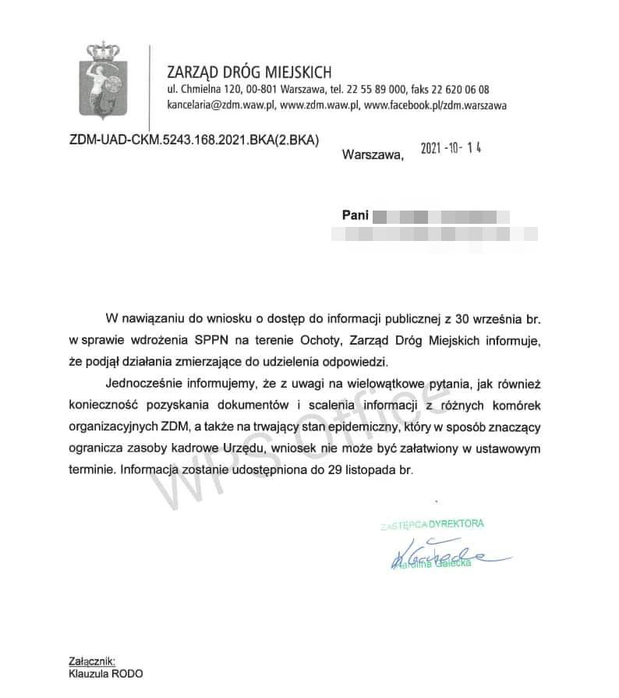Ciekawe - czy i kiedy ZDM odpowie na proste pytanie?
Likwidacja aut sprawi, że mieszkańcy będą mieli dużo niższy standard życia, dłuższe dojazdy do pracy, spóźnienia do pracy (komunikacja miejska). Do tego Ci z dziećmi będą musieli wygospodarować więcej czasu aby zawieźć dziecko do przedszkola lub szkoły i potem je odebrać. Miasto będzie się przekształcać w chaotyczny twór, skupisko ludzi pogrążających się w biedzie jak na powyższej ilustracji.
Likwidacja aut, to również utrata przychodów władz z opłat i podatków: od zakupu auta, za rejestrację auta, za zakupy paliwa, za miejsca postojowe. Likwidacja aut, stawianie słupków oznacza również likwidację lokalnych biznesów, firm które muszą przywieźć towar, dostawca musi gdzieś zaparkować, klienci też chcą gdzieś zaparkować.
W wyniku likwidacji miejsc postojowych i aut i lokalnych sklepów, mieszkańcy będą zmuszeni do zakupów w dużych centrach handlowych, znacznie oddalonych od ich miejsca zamieszkania. Nie będą mogli kupić zdrowych, ulubionych produktów żywnościowych, będą zmuszeni kupować to co jest dostępne.
Na zakupy mieszkańcy będą mogli dojechać rowerem, który pod centrum handlowym pewnie zostanie im skradziony. Na zakupy mogą się również wybrać komunikacją miejską, która stanie się ogromnie przepełniona, jeśli nie będzie prywatnych aut.
Naiwni mieszkańcy, którzy myślą, że dzięki likwidacji miejsc postojowych samorzutnie pojawi się zieleń, kwiaty i krzewy srodze się zawiodą. Przede wszystkim - zieleń jest finansowana z naszych podatków, mieszkańców. Od kilku lat władze miasta ciągle zadłużają Warszawę, nie ma nadziei na zieleń w bocznych uliczkach Ochoty na koszt podatników.
Za to jest inne wyjście - mieszkańcy w porozumieniu z Wydziałem Ochrony Środowiska Ochoty mogą samodzielnie organizować swoje otoczenie, sadzić kwiaty i rośliny. A potem o nie dbać samodzielnie, względnie zlecając dozorcy dodatkowe prace. Kiedyś tak było, gdy ludzie nie byli jeszcze tak rozpieszczeni przez system, wtedy ludzie dbali sami o swoje otoczenie.
Obecnie władza zawłaszczyła niemal wszystko, wkradła się do każdego aspektu naszego życia, wymaga pozwolenia niemal na wszystko, reguluje nasze życie na każdym kroku.

Samorządność mieszkańców niemal została zlikwidowana, mieszkańcy mają niewiele do powiedzenia na temat najbliższej okolicy czy dzielnicy. Lokalni radni mają znacznie mniejsze uprawnienia niż radni miejscy którzy współpracują z prezydentem.
Jeśli nie masz auta i likwidacja miejsc postojowych nie obchodzi Cię, to nie myśl, że pazerność władzy skończy się tylko na tym. One będą Ci zabierać po kawałku Twoich praw i wolności, dopóki nie staniesz się totalnie uzależniony od władzy. Wkrótce zgłoszą się do Ciebie po kolejne opłaty, w zależności od tego co zaproponują aktywiści miejscy sterowani przez swoich sponsorów.
Może pora droga Mieszkanko i Mieszkańcu aby zacząć się bardziej interesować swoim otoczeniem, w przeciwnym przypadku obudzisz się w mieście i państwie tyranii, w którym będziesz pracować za miskę ryżu i jeździć zdezelowanym rowerem ponieważ na nowy nie będzie Cię stać.
Udostępniaj tekst rodzinie i znajomym, niech wiedzą co w długiej perspektywie dla nich szykuje władza.
Przyjdź zaprotestować pod ZDM w dniu 26-10-2021 o godzinie 15.30 do 17.30, pokaż, że masz jaja i nie pozwolisz się wyzyskiwać!

Mieszkańcy Ochoty / https://ochota.info

